UNIT 4: EVERY DAY
LESSON 5: LET'S CHECK!

Dragi učenici,
Danas ćemo imati mali kviz u kojem ćemo ponoviti gradivo 4.cjeline. Molim vas da tijekom rješavanja kviza zatvorite svoje udžbenike, radne bilježnice i bilježnice i da kviz pokušate sami riješiti.

Poveznica na kviz:
https://www.bookwidgets.com/play/94KC96?teacher_id=6711873658421248

Prije samog rješavanja kviza, molim vas da dobro pročitate upute kako ćete riješiti kviz i poslati ga meni na pregled.

UPUTE:
Kada otvorite kviz, ispred vas će se pojaviti pitanja. Dobro pročitajte svako pitanje i odgovorite na njih.
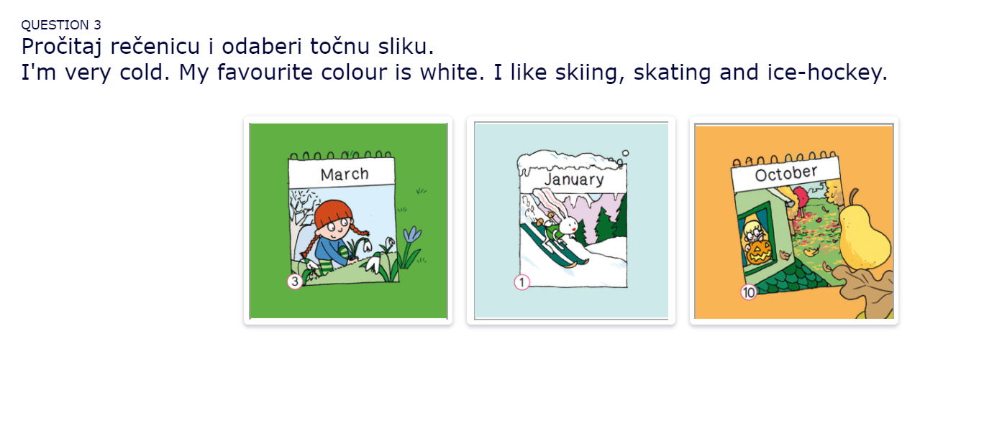
Kada ste odgovorili na pitanje, u donjem desnom kutu ekrana se nalazi strelica koju trebate stisnuti kako biste došli do sljedećeg pitanja.
stisnite ovu strelicu nakon svakog pitanja

Kada riješite sva pitanja, na ekranu će se pojaviti ova poruka:
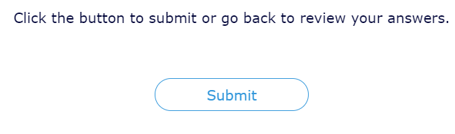
Ako ste sigurni da ste sve dobro riješili OBAVEZNO stisnite SUBMIT kako biste predali kviz meni na pregled.

U slučaju da ste se predomislili ili ste se sjetili odgovora na neko pitanje (prije nego stisnete SUBMIT), uvijek možete promijeniti svoje odgovore tako što ćete u gornjem desnom kutu ekrana stisnuti ovu ikonu:
Ona označava broj pitanja. Nakon što stisnete ovu ikonu pojavit će vam se izbornik s pitanjima. Stisnite broj pitanja koje želite popraviti i ono će vas vratiti na to pitanje:
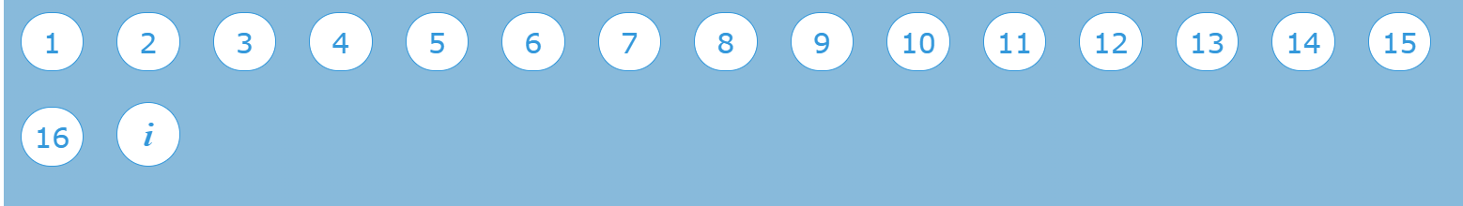

Pitanja

Na samom kraju vas još jednom podsjećam da ne zaboravite stisnuti SUBMIT. Nakon što stisnete SUBMIT, ispred vas će se otvoriti poruka u kojoj trebate napisati svoje puno ime i prezime (molim vas da napišete, na primjer Pero Perić, a ne samo Pero P.)

Upišite puno ime i prezime

Kada ste to sve napravili OBAVEZNO stisnite SEND.

GOOD LUCK!

